# 关于市委4号楼B1-4层空调管道改造工程项目的成交结果公告

一、项目编号：XCZX2023-0156

核准编号：ZCSP-西安市-2023-00782

二、项目名称：市委4号楼B1-4层空调管道改造工程

三、成交信息

第一标段

供应商名称：陕西秦臻建设工程有限公司

供应商地址：陕西省西安市雁塔区太白南路71号天地源悦熙广场3-10534室

成交金额：1145824.55元

联系人：张焕焕

联系电话：18792975374

第二标段

供应商名称：陕西红灿华建设工程有限公司

供应商地址：陕西省西安市莲湖区枣园北路万科金色悦郡43号楼6单元2001室

成交金额：1542576.08元

联系人：王晓婷

联系电话：17765079162

第三标段

供应商名称：陕西欣朗建设工程有限公司

供应商地址：陕西省西安市高新区锦业路2号旺都1幢3单元13层31304号

成交金额：987860.50元

联系人：屈群

联系电话：029-85362818

1. 主要标的信息

第一标段

|  |
| --- |
| 工程类 |
| **名称：**市委4号楼B1-4层空调管道改造工程  **施工范围：**【第一标段：B1-1至3层西空调管道改造】  1、工程建设地点：中共西安市委  2、工程结构形式：框架结构  3、改造范围：西安市委4号楼B1-1至3层西水暖井内墙皮到各房间空调管道及阀门更换及其他附属工程。  **施工工期：**1、计划工期：自进场之日起35个日历日内完成项目全部内容。2、工程质保期：整个工程质保期为2年，质保期从工程竣工验收合格之日起算。  **项目经理：**王北平  **执业证书信息：**二级建造师注册证书（陕261161792684）、安全生产考核合格证书（陕建安B（2017）0004524） |

第二标段

|  |
| --- |
| 工程类 |
| **名称：**市委4号楼B1-4层空调管道改造工程  **施工范围：**【第二标段：1至3层东-4层空调管道改造】  1、工程建设地点：中共西安市委  2、工程结构形式：框架结构  3、改造范围：西安市委4号楼1至3层东-4层水暖井内墙皮到各房间空调管道及阀门更换及其他附属工程。  **施工工期：**1、计划工期：自进场之日起35个日历日内完成项目全部内容。2、工程质保期：整个工程质保期为2年，质保期从工程竣工验收合格之日起算。  **项目经理：**张维维  **执业证书信息：**二级建造师注册证书（陕261202132905）、安全生产考核合格证书（陕建安B（2021）0005147） |

第三标段

|  |
| --- |
| 工程类 |
| **名称：**市委4号楼B1-4层空调管道改造工程  **施工范围：**【第三标段：1-4层吊顶拆改】  1、工程建设地点：中共西安市委  2、工程结构形式：框架结构  3、改造范围：西安市委4号楼1-4层公共区域吊顶拆改及其他采购人确定的相关工程。  **施工工期：**1、计划工期：自进场之日起35个日历日内完成项目全部内容。2、工程质保期：整个工程质保期为2年，质保期从工程竣工验收合格之日起算。  **项目经理：**高燕秋  **执业证书信息：**二级建造师注册证书（陕261131448457）、安全生产考核合格证书（陕建安B（2015）0011429） |

五、评审专家名单：李小丁、李杰、韩乖秀、成军鹏、崔光龙。

六、公告期限：自本公告发布之日起1个工作日。

七、其他补充事宜

1、本项目为专门面向中小企业采购项目，成交供应商性质详见附件。

2、请成交供应商于本项目公告期届满之日起，在西安市公共资源交易中心网站——企业端下载该项目电子版成交通知书，同时须前往西安市公共资源交易中心八楼提交纸质响应文件一正两副，内容与电子响应文件完全一致。

八、凡对本次公告内容提出询问，请按以下方式联系。

1.采购人信息

名 称：中共西安市委办公厅

地 址：西安市未央区凤城八路99号

联系方式：18909206001

2.采购代理机构信息

名 称：西安市市级单位政府采购中心

地　 址：西安市未央区文景北路16号白桦林国际B座

联系方式：029-86510029、86510365转分机80851

3.项目联系方式

项目联系人：吴老师

电　 话：029-86510029、86510365转分机80870

西安市市级单位政府采购中心

2023年9月21日

附件

第一标段

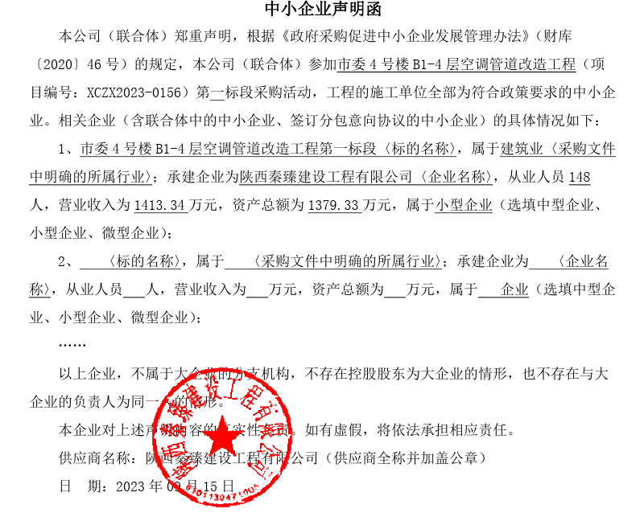

第二标段

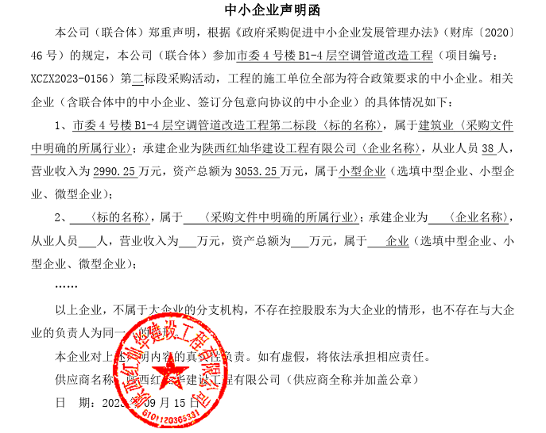

第三标段

